FAXの流れ：保険薬局 → 薬剤部 → 処方医 → 薬剤部 → 保険薬局
FAX:富山労災病院 薬剤部直通0765-23-1307

報告日： 年 月 日
服薬情報提供書（トレーシングレポート）
＜注意＞このFAXは疑義照会ではありません。緊急性のあるものは、疑義照会票にてお願いします。
担当医 科  先生 御机下 | 保険薬局 名称・所在地
患者ID：  患者名： | 電話番号：
FAX番号：
印
 | 担当薬剤師名：
この情報を伝えることに対して患者の同意を □得た。 □得ていない。
□患者は主治医への報告を拒否していますが、治療上重要だと思われますので報告いたします。

処方せんに基づき調剤を行い、薬剤交付いたしました。
下記の通り、ご報告いたします。ご高配賜りますようお願い申し上げます。

所見
□ 食欲不振 ・食事量の変化なし・食事量減（ ％減）・水分摂取不可
□ 嘔吐 ・1日 回嘔吐した □ 下痢 ・1日 回下痢した □ 便秘
□ 倦怠感 ・倦怠感あるが日常生活可能 □ 口内炎 □ 味覚異常
（活動） ・身の回りの生活に制限あり □ 発熱 （ ℃） 日程度続いている
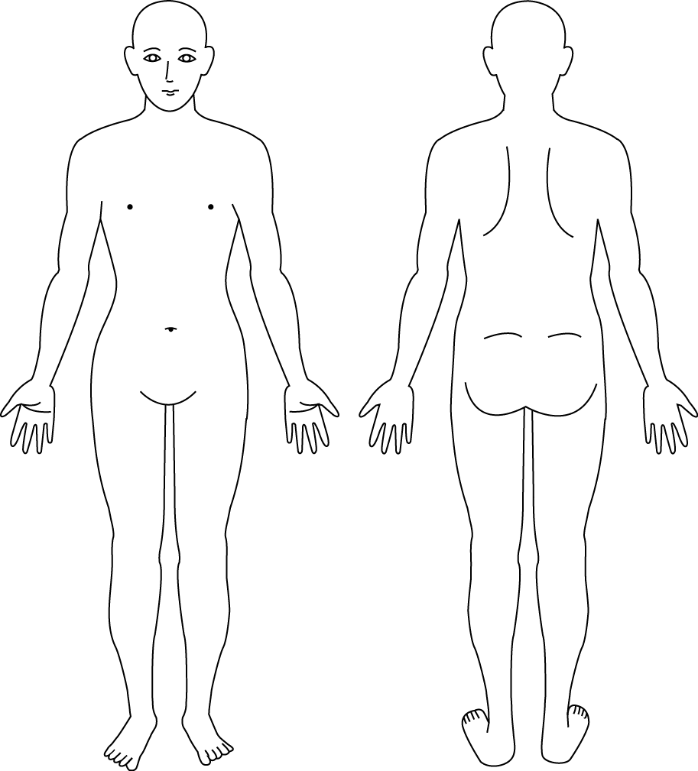
□ 手足・全身の変化
□ 赤み
□ 皮がむける
□ 爪の変化
□ 痛み
□ しびれ
□ むくみ
その他（□ 患者からの相談事項等 □ 薬剤師としての提案事項）

提案事項について先生のお考えをお聞かせいただき、今後の参考とさせていただきたいと存じます。
【 返 信 欄 】
対応（医師記入欄）
- 報告内容を確認しました。 □ 次回から提案通りの内容に変更します。
- 現状のまま継続し経過観察します。 □ 提案の内容を考慮し、以下のように対応します。

医師名 受付薬剤師
※本紙をお受け取りになった医師は返信欄にコメントいただき、薬剤部へご返送ください。

